* Quan ly nhan vien:

“Nơi sinh”: HCM, Da Nag, hanoi, Ninh Binh….

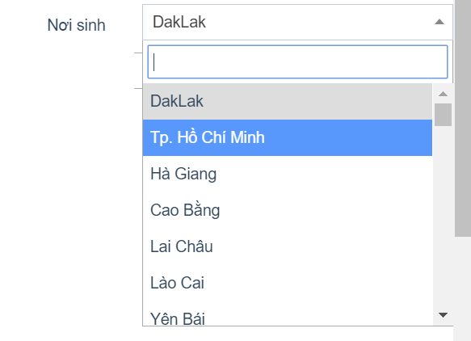

* Thiếu quốc tịch

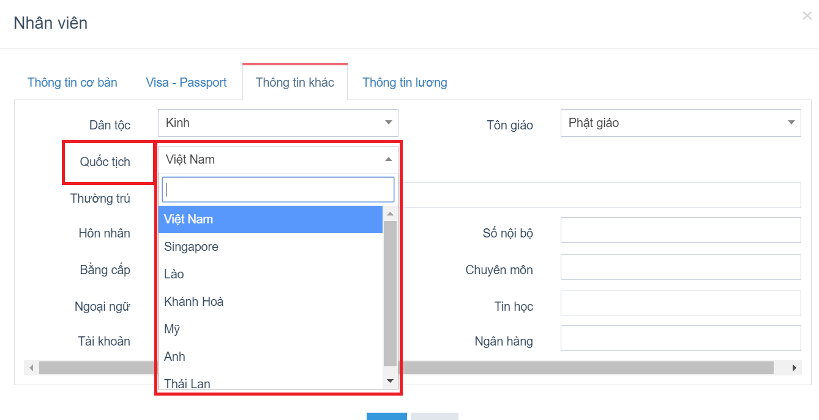

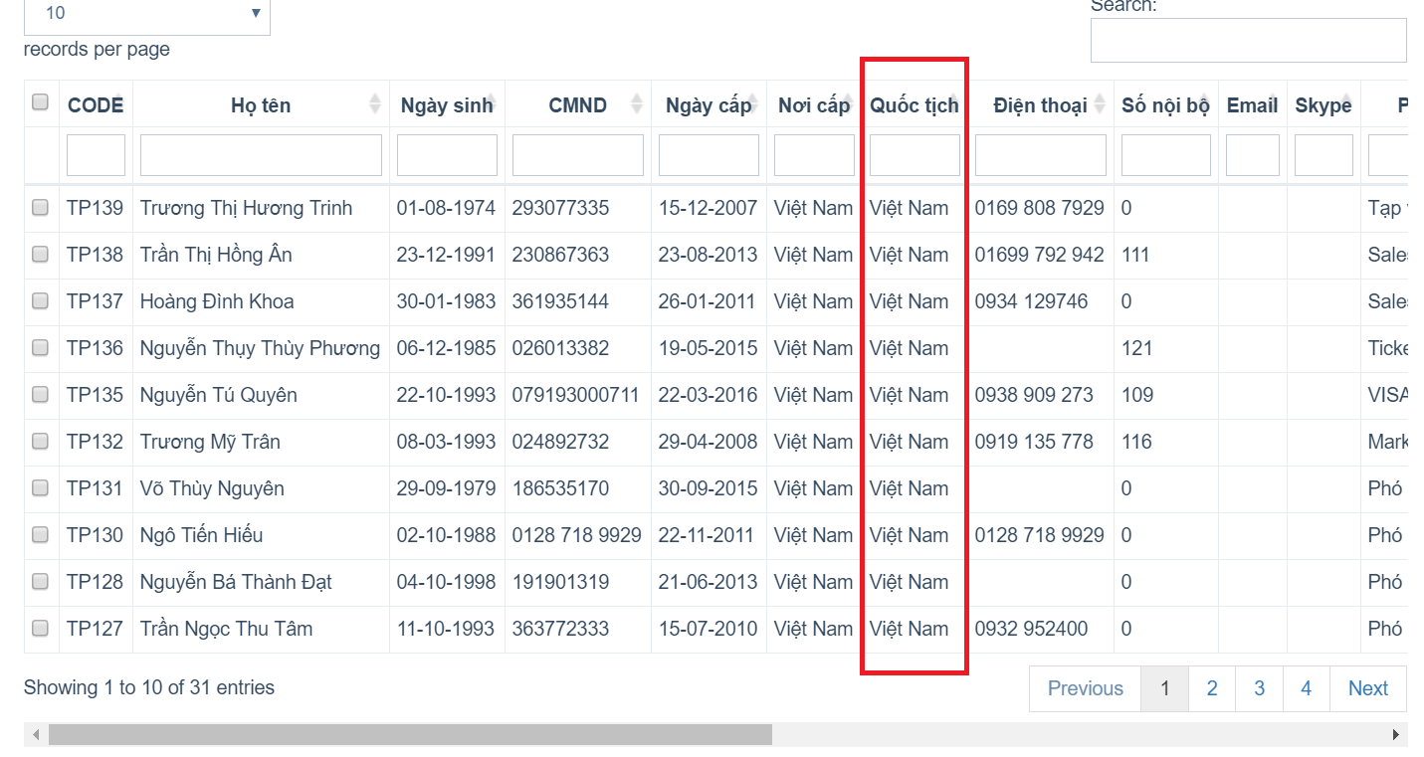

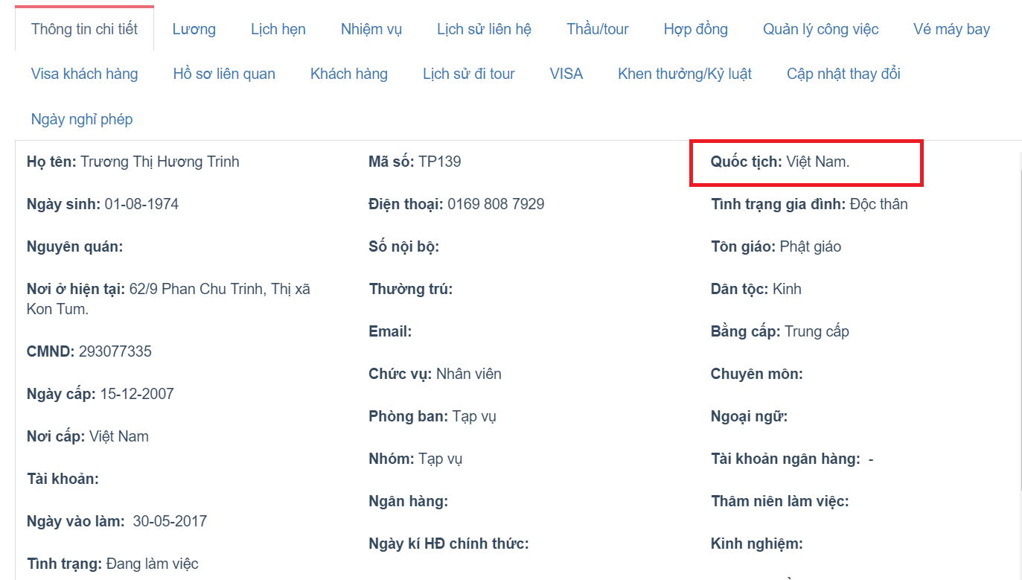

* Kinh nghiệm: chia 2 cột (truoc khi làm TP va đang làm TP)

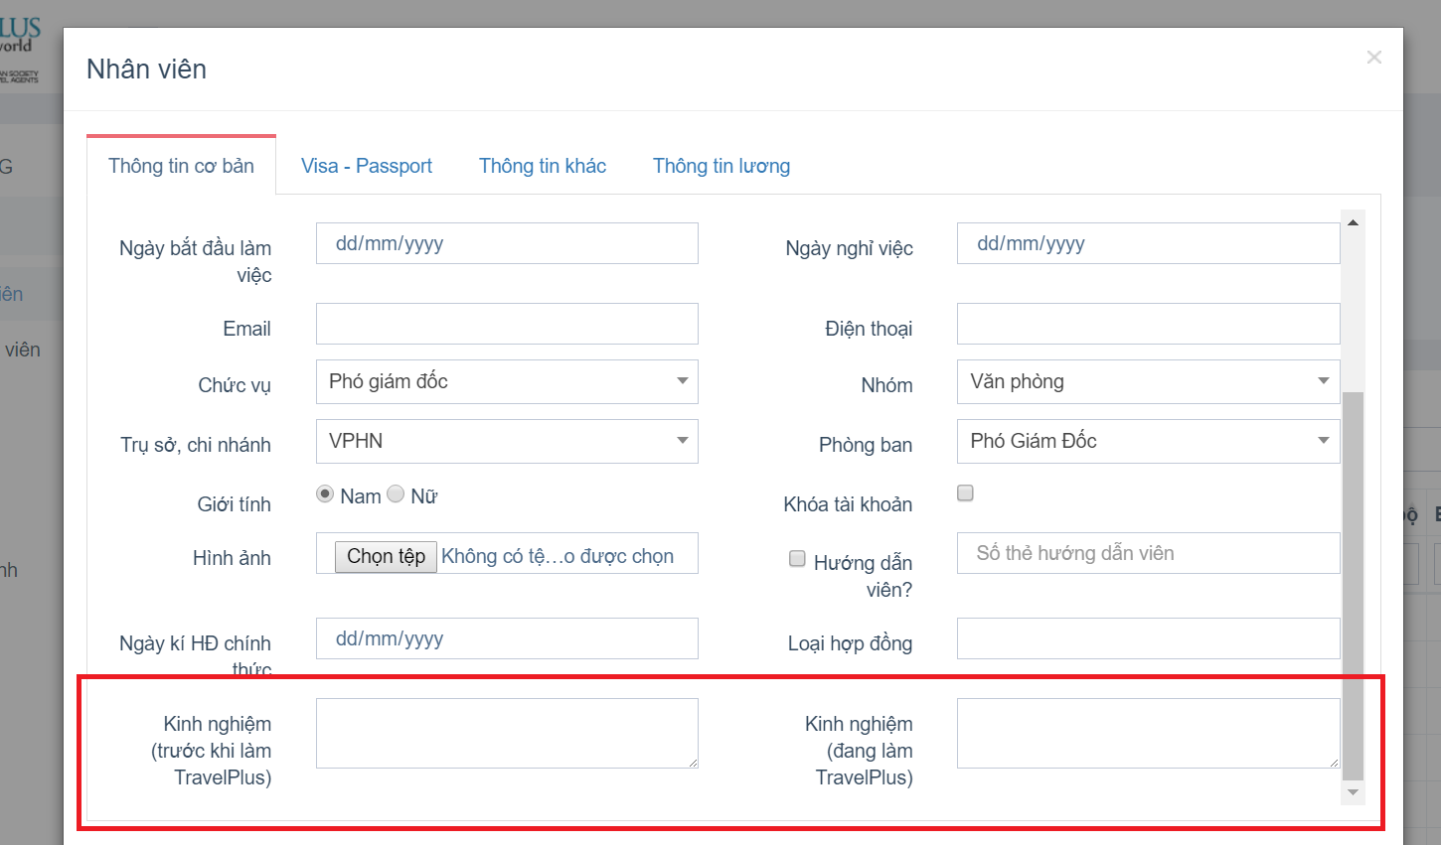

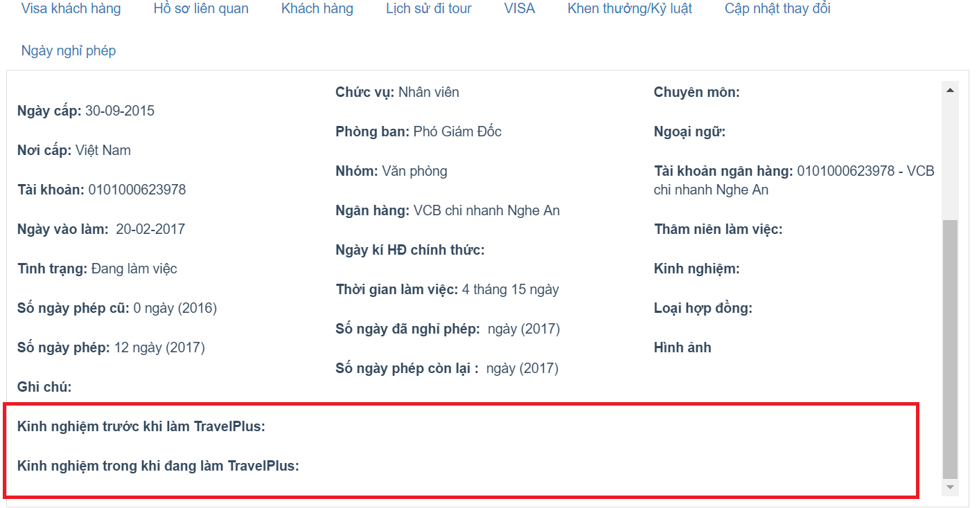

* Trong mục nhân viên, có folder “Khóa” là gì?

CHECKBOX KHÓA ĐỂ KHÓA TÀI KHOẢN NHÂN VIÊN ĐÃ NGHỈ VIỆC, CÓ DẤU CHECK LÀ ĐÃ KHÓA NHÂN VIÊN NÀY, THAO TÁC Ở 2 BUTTON KHÓA, MỞ KHÓA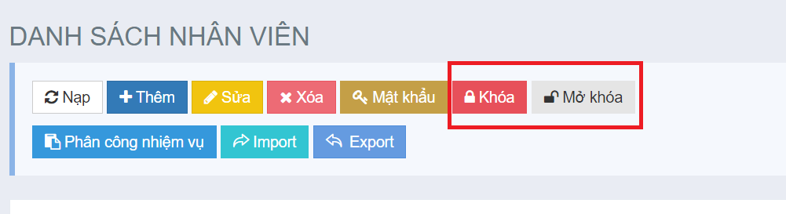

* Luong thu viec: ok

DONE

* Thiếu cột “luong chinh thuc”: se bao gom luong co ban va phu cap

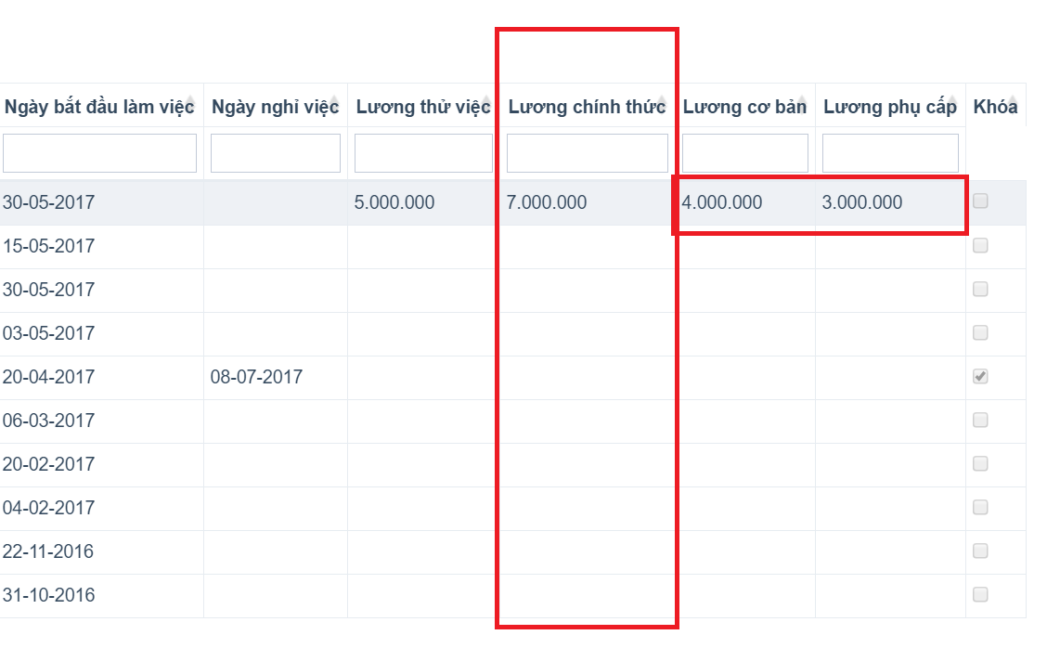

* Tình trạng: Tai sao đã có ngày nghỉ việc mà tình trạng vẫn ghi đang lv?

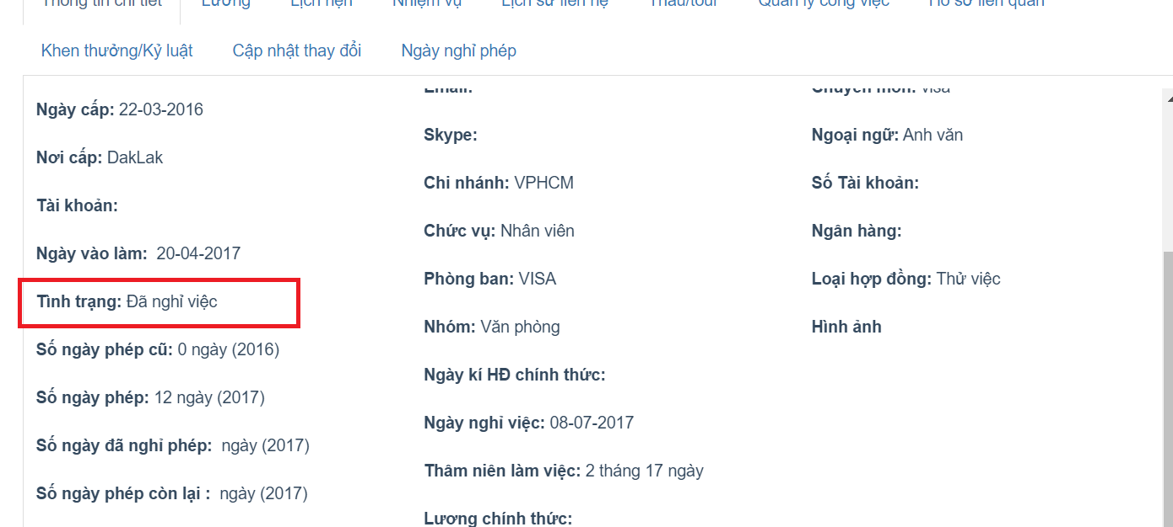

* Mục khen thưởng: Sao tự nhien nhảy ngày? Không có cột chọn ngày tháng năm. “Kiểu” là gi

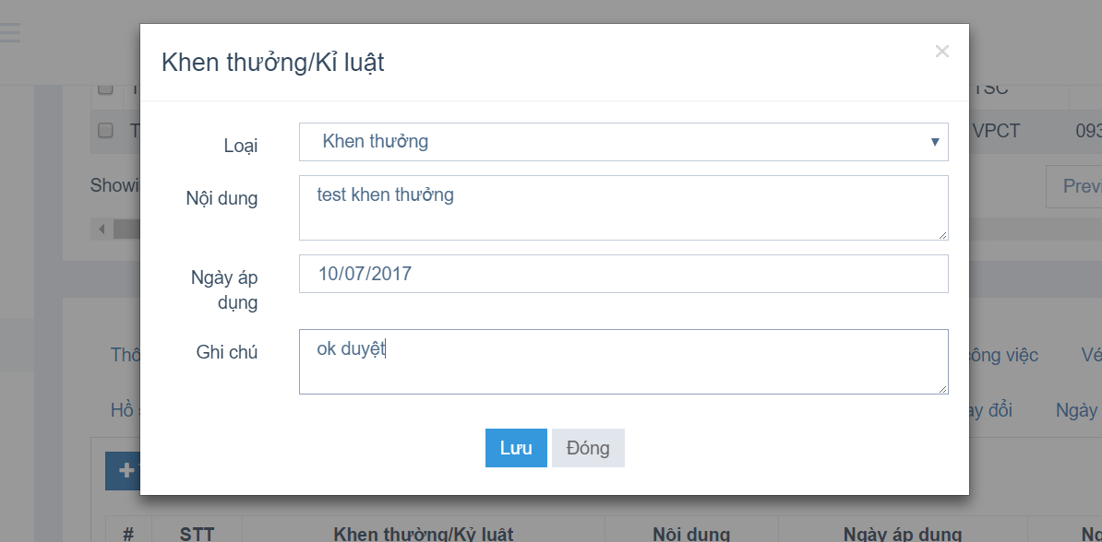

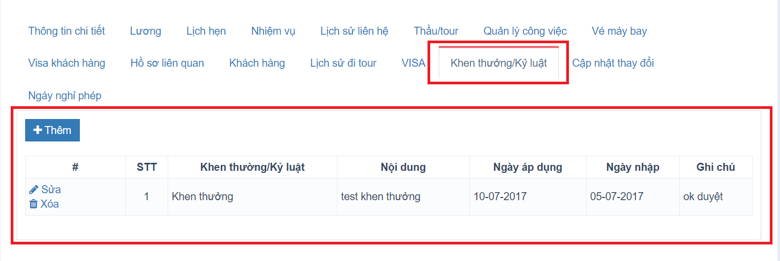

* Các tiêu đề kg thể hiện lên thanh công cụ
* “noi cap” so CMND sao không có tỉnh thành để chọn

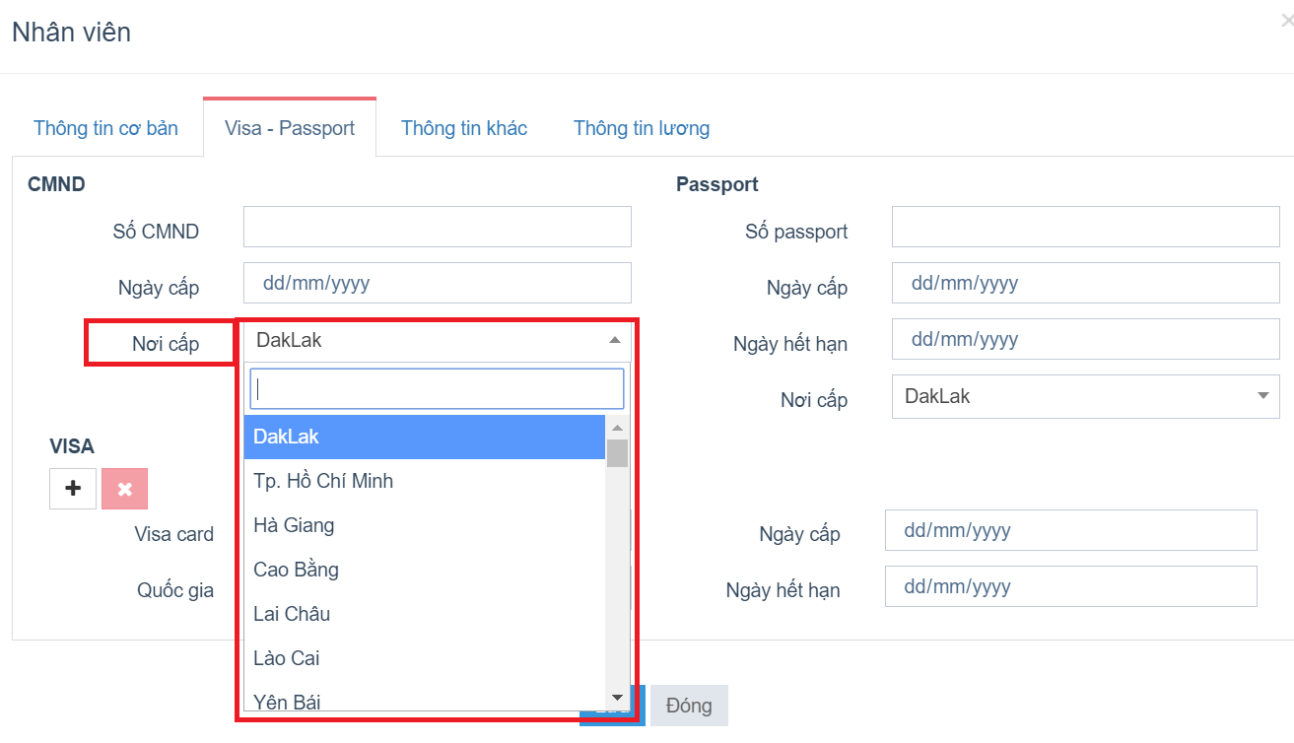

* “Bằng cấp” thêm KHÁC (là cho những bằng cấp khác như PTTH, TH chuyen nghiep)

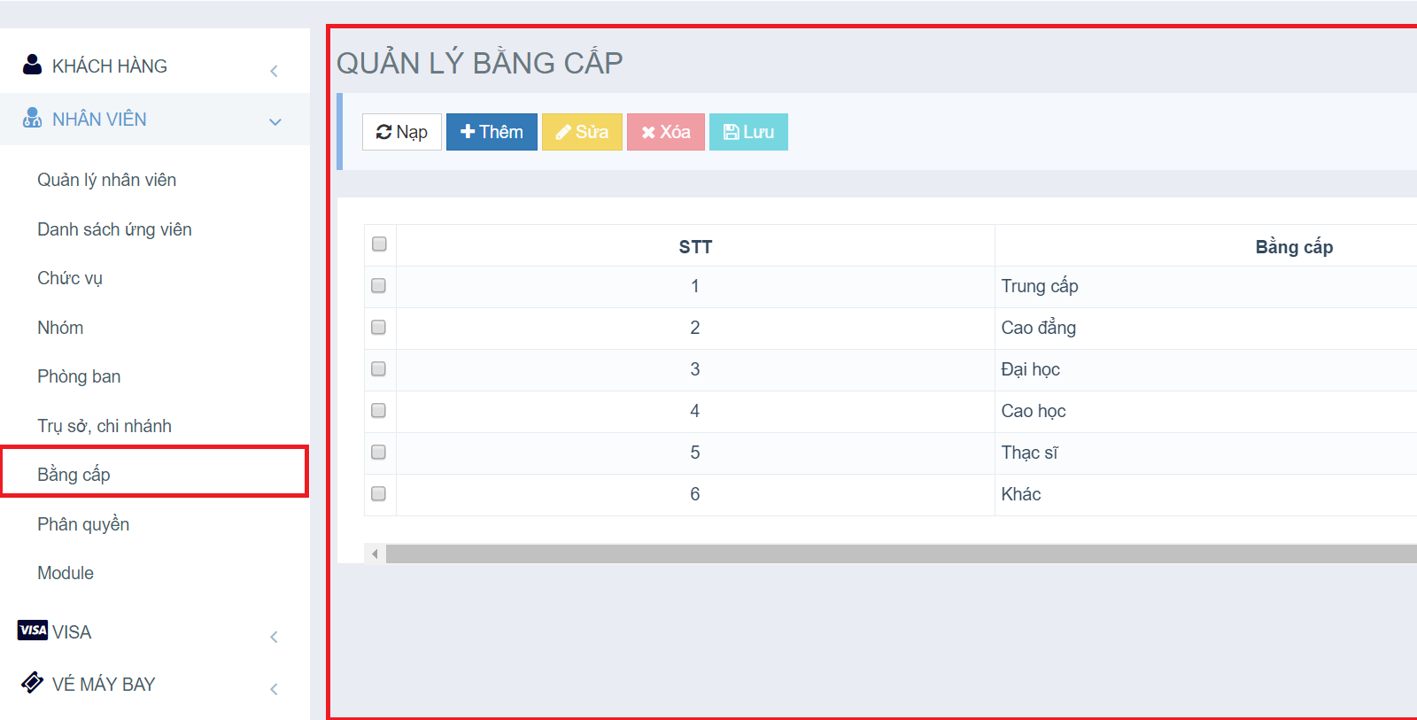

* “Tôn giáo”: sua công giáo thành Thiên Chúa Giáo

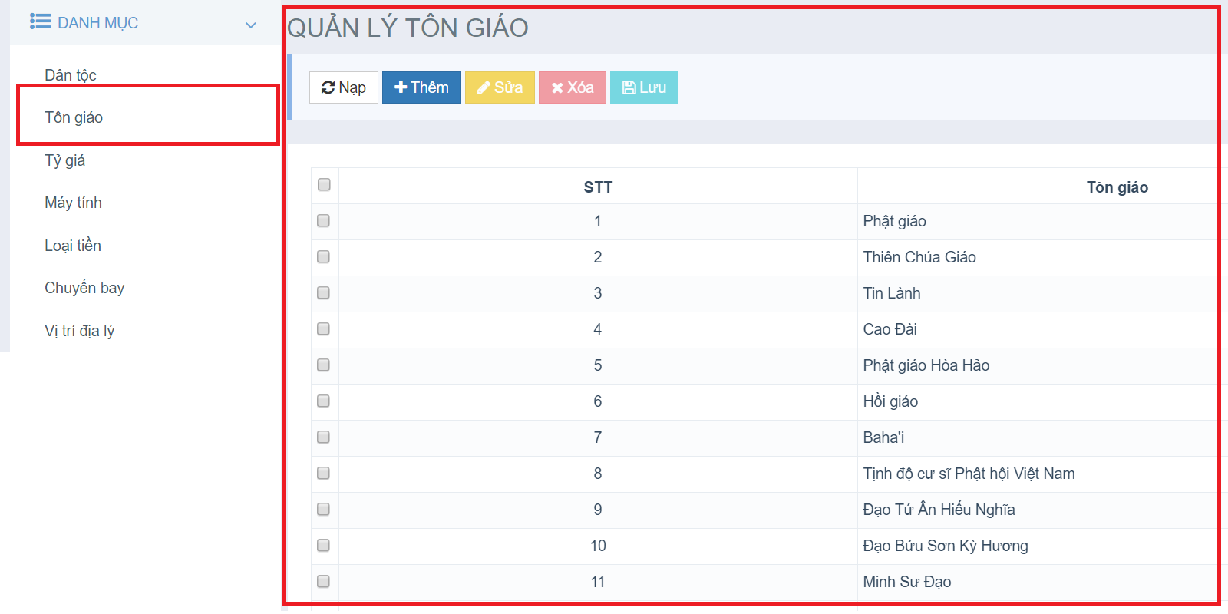

* Sao không thấy ô skype để nhập?

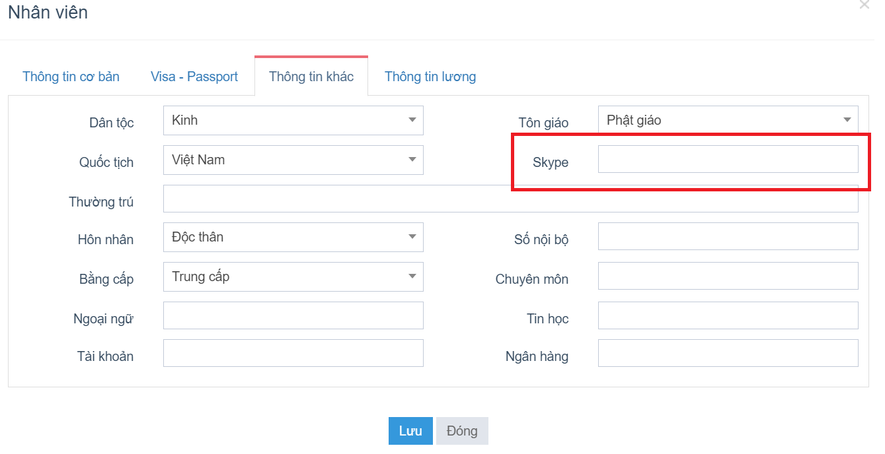

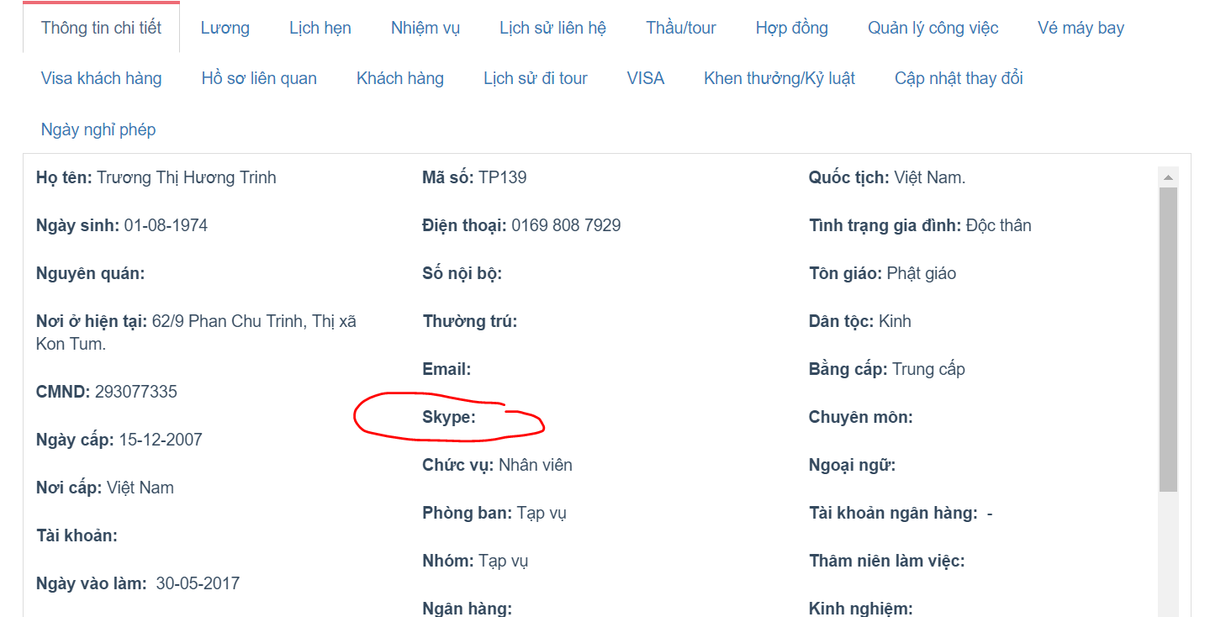

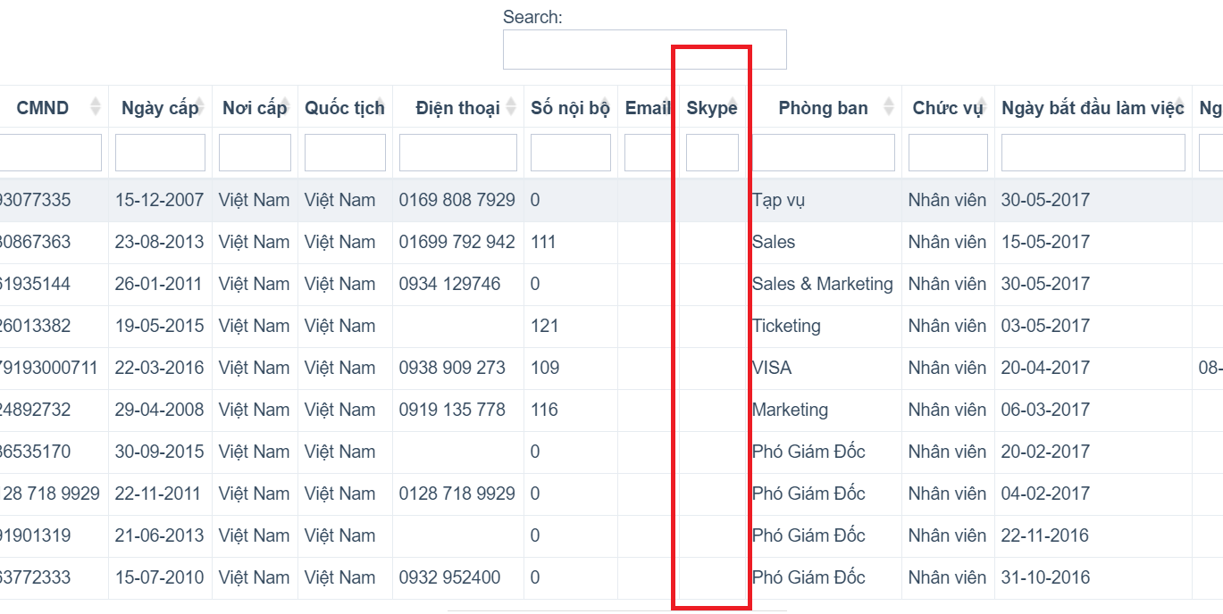

* Sao không chia theo văn phòng, chỗ tìm kiếm, gõ “VPHN” không search ra được

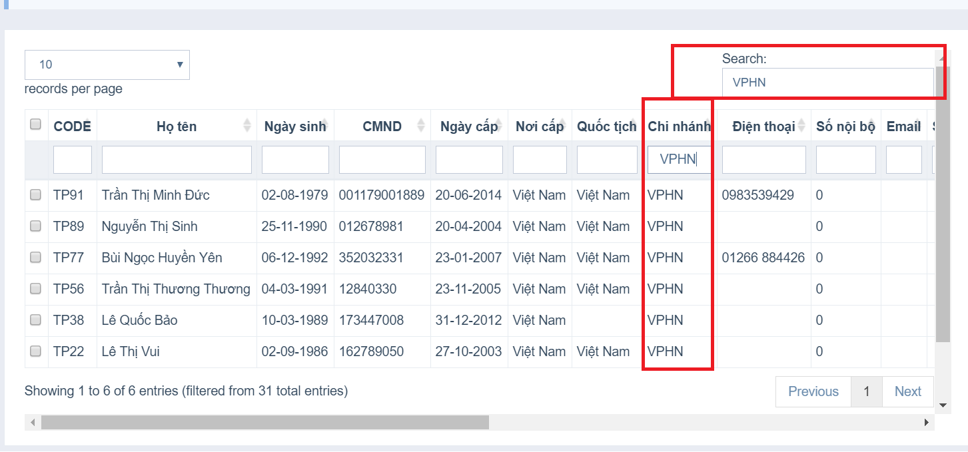

* “Thoi gian lam viec” sửa thành Thâm niên làm việc

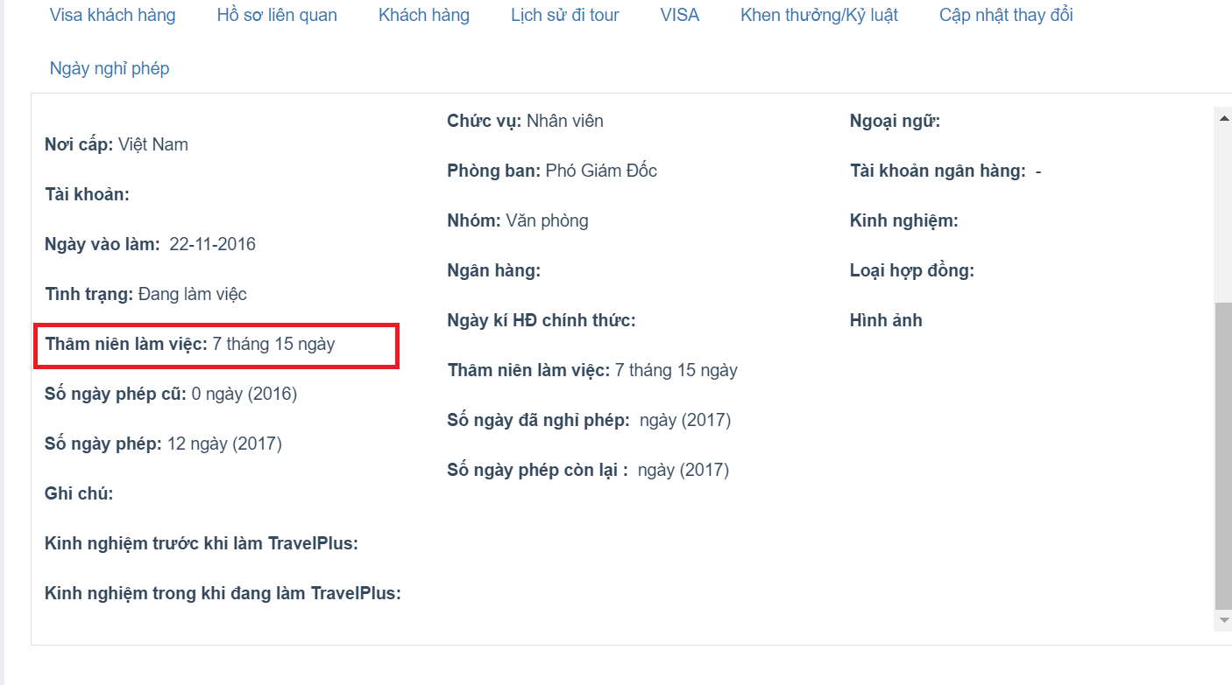

* “Hop dong nhan viên”: không thấy THÊM để nhập thong tin (nên add file hop dong lao dong). Dư tổng gia tri hop dong, tong chi phi du kien…Trong HDLD nhan vien làm gì có những cái này.
* DIP Phản hồi: Bản chuẩn, đây là phần quản lý danh sách hợp đồng tour mà nhân viên đã thực hiện

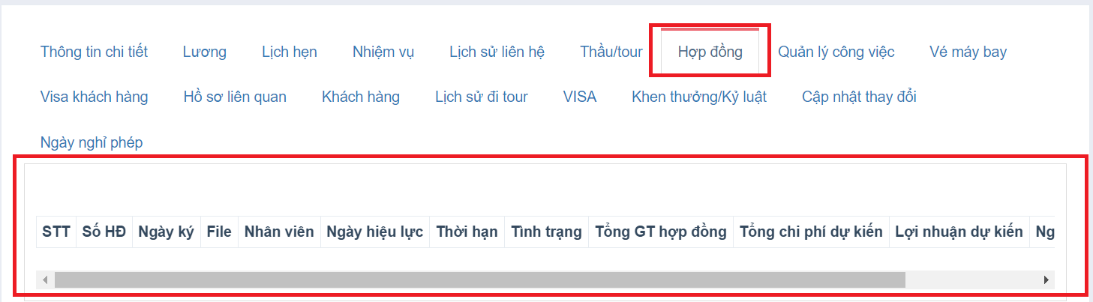

DIP hỗ trợ chỉnh sửa cho TravelPus: bỏ tab Hợp đồng này. Để add file HĐLD, thực hiện ở tab Hồ sơ liên quan

